本数据集的boat10~boat12文件为uarm小圆船的水面晃动数据

数字第二位的0、1、2分别代表造浪机的pwm值的设定为100、130、160。（最大255）

boat20~boat40文件为珞石机械臂浮台的水面晃动数据

除了boat40外，数字第二位的0、1、2意义与上边一致

数字第一位的2、3、4分别代表了机械臂的三种形态，细节如下：(7自由度)

2：关节角[0, PI / 3, 0, -7 \* PI / 12, 0, PI / 4, 0]

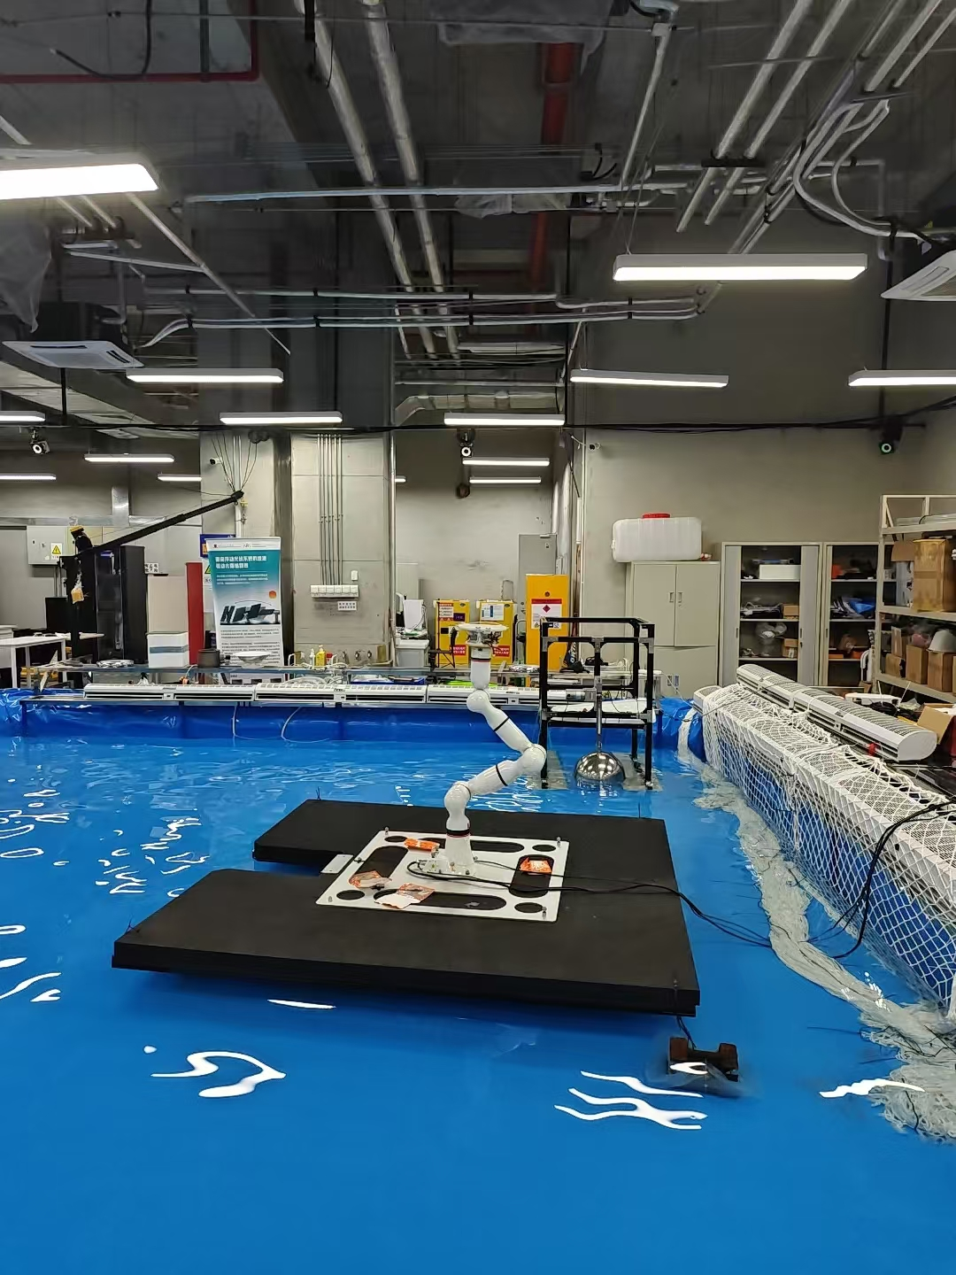

3: 关节角[0, -1 \* PI / 3, 0, -3 \* PI / 12, 0, -2 \* PI / 5, 0]

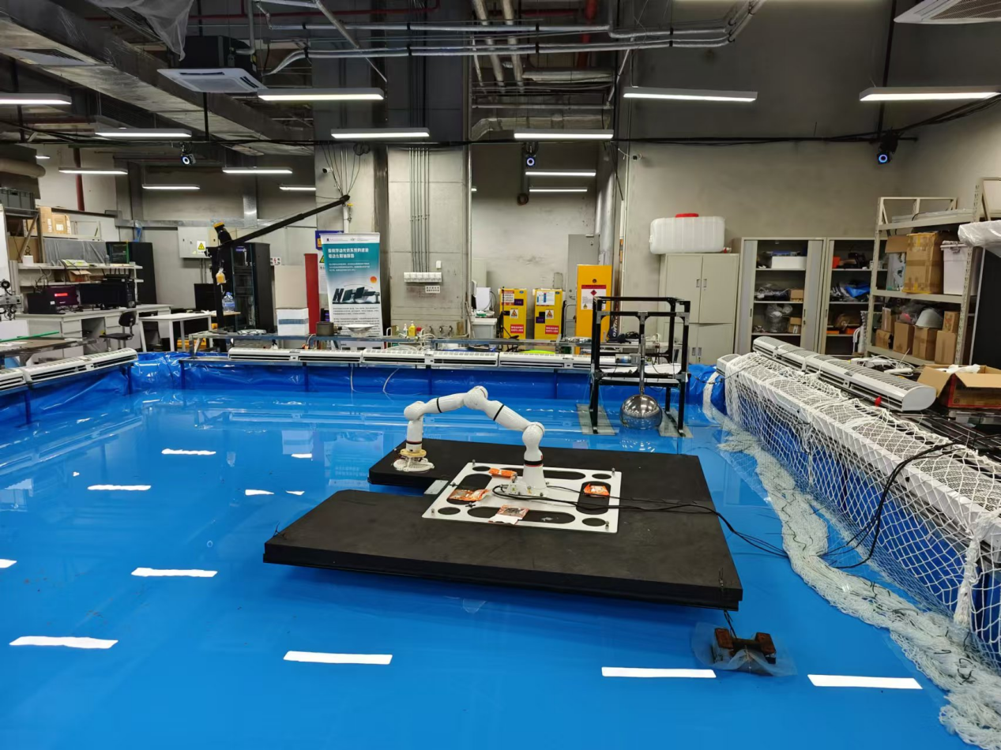

4: 关节角[0, 0, 0, -PI / 2, 0, PI / 2, 0]

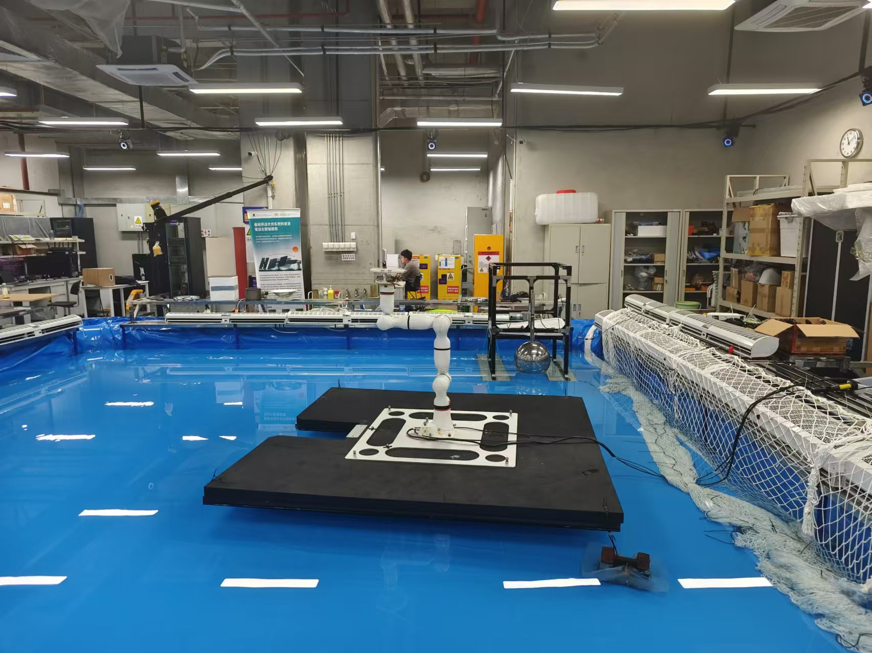

备注：boat40数据的造浪机的PWM值特别地设定为130